ỦY BAN NHÂN DÂN QUẬN 12 **CỘNG HÒA XÃ HỘI CHỦ NGHĨA VIỆT NAM**

**PHÒNG GIÁO DỤC VÀ ĐÀO TẠO Độc lập – Tự do – Hạnh phúc**

Số: 1183 /KH-GDĐT *Quận 12, ngày 26 tháng 12 năm 2018*

**KẾ HOẠCH**

**Tổ chức Hội thi “Vườn ươm Robot” năm học 2018**-**2019**

**I. MỤC ĐÍCH, YÊU CẦU**

Thực hiện Đề án về nâng cao điều kiện, khả năng nghiên cứu, thí nghiệm và thực hành xã hội cho học sinh quận; tạo sân chơi trí tuệ, sáng tạo, phát huy khả năng làm việc nhóm, khả năng ứng dụng vào thực tiễn; tạo phong trào học tập, nghiên cứu sâu rộng trong học sinh; khích lệ tinh thần yêu thích, ham học hỏi, nghiên cứu khoa học, sáng tạo của học sinh yêu thích lĩnh vực Robot.

Các trường quan tâm, tạo điều kiện, chọn cử học sinh tham dự đầy đủ hội thi với tinh thần học tập, giao lưu giữa các đơn vị.

**II. NỘI DUNG, ĐỐI TƯỢNG, THỜI GIAN THAM DỰ HỘI THI**

**1. Nội dung**

- Tiểu học: Lắp ráp robot, điều khiển động cơ, điều khiển robot đá bóng.

- Trung học cơ sở:Robot dò line, di chuyển vật tiếp sức.

**2. Đối tượng**

- Học sinh tiểu học và THCS, mỗi đơn vị đăng kí tham gia tối đa 02 đội dự thi, mỗi đội tối đa 05 thành viên.

**3. Thời gian**

- Thời gian đăng kí: ***Từ ngày ra thông báo đến 16g00 ngày 23/01/2019.***

**III. HÌNH THỨC TỔ CHỨC VÀ LỊCH TRÌNH HỘI THI**

**1. Hình thức tổ chức thi đấu**

- Tiểu học:

Vòng 1: Lắp ráp Robot

Các đội tự lắp ráp Robot trong vòng 20 phút, đội hoàn thành trong thời gian qui định sẽ vào vòng 2. Hết thời gian qui định, đội nào chưa hoàn thành kịp robot sẽ bị loại.

Vòng 2: Lập trình điều khiển động cơ.

Các đội sẽ lập trình theo yêu cầu của Ban tổ chức và xếp hạng giải: Nhất,

Nhì, Ba, Khuyến khích.

Vòng 3: Điều khiển Robot đá bóng

Thi theo hình thức đối kháng, mỗi đội gồm 2 Robot điều khiển bằng sóng Bluetooth. xếp hạng giải: Nhất, Nhì, đồng giải Ba.

- Trung học cơ sở: Các đội tự lập trình Robot dò line (theo sơ đồ tham khảo), đội hoàn thành sẽ vào vòng chung kết dò line có bẫy để tranh giải: Nhất, Nhì, Ba, Khuyến khích. Riêng nội dung di chuyển vật tiếp sức sẽ lấy 02 đội mỗi lượt vào vòng chung kết xếp giải: Nhất, Nhì, Ba, Khuyến khích.

**2. Sản phẩm tham gia cuộc thi**

Robot các đơn vị tự trang bị, lập trình có khả năng di chuyển, dò line, đá bóng, di chuyển vật về đích.

**3. Sân thi đấu**

Do ban tổ chức chuẩn bị. Sân thi đấu vòng loại được gửi về đơn vị tham khảo, với vòng thi chung kết thì kiểu sân sẽ công bố trước 20 phút và sẽ được bố trí theo độ khó của mỗi vòng thi.

1. **Địa điểm và thời gian thi đấu**

- Tiểu học: Dự kiến ngày 27/02/2019 tại trường TH Nguyễn Khuyến.

- Trung học cơ sở: Dự kiến ngày 28/02/2019 tại trường THCS Nguyễn Chí Thanh.

***Hình sân thi đấu dò line vòng loại THCS***

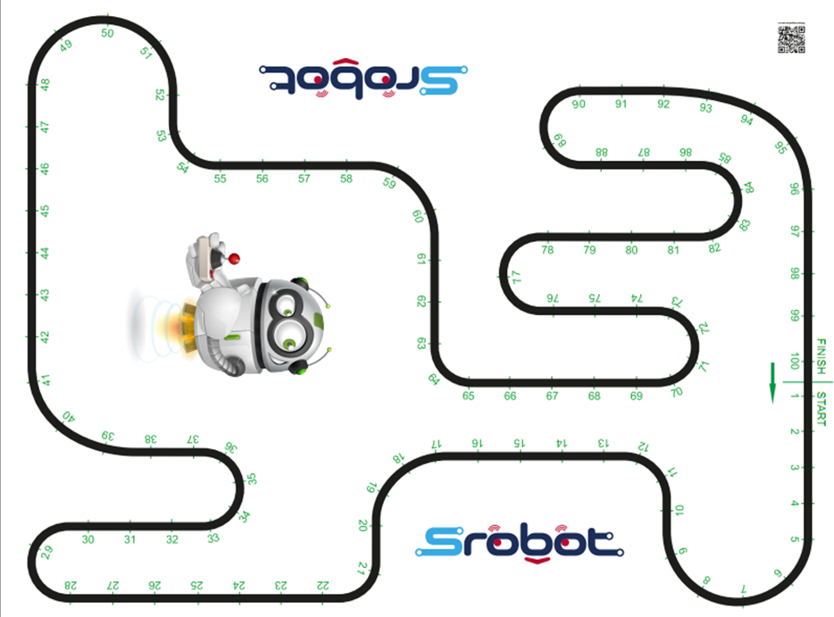

**IV. LUẬT THI ĐẤU**

**1. Tiểu học**

- Vòng 1: Lắp ráp Robot.

Lắp ráp Robot: Khung Robot 3 bánh (Đế Mica bằng nhựa, 02 động cơ giảm tốc màu vàng , pin Ultrafire (tối đa 3 pin) , L298, Uno R3, Bluetooth, bánh xe động cơ, bánh xe điều hướng. Thời gian thực hiện 20 phút, đội nào hoàn thành (Uno R3, bluetooth, L298 được cấp nguồn 🡪 sáng đèn) thì vào vòng điều khiển động cơ tiếp theo, đội không hoàn thành bị loại.

Các trường chuẩn bị sẵn các linh kiện thay thế để học sinh tự thay thế khi có sự cố.

Các trường sử dụng linh kiện không đúng theo luật thi đấu sẽ không được tham gia thi.

- Vòng 2: Điều khiển động cơ.

Sử dụng Robot đã được lắp ráp ở Vòng 1.

Sử dụng Laptop của các trường tham gia dự thi.

Lập trình điều khiển robot chạy theo yêu cầu, không sử dụng điều khiển từ xa (đề thi công bố trước 10 phút).

Lưu ý: Học sinh các trường không được sử dụng code sẵn. Các trường sẽ trao đổi laptop khi tham gia vòng lập trình.

Các trường chuẩn bị sẵn các linh kiện thay thế để học sinh tự thay thế khi có sự cố.

- Vòng 3: Điều khiển Robot đá bóng.

Code và ứng dụng điểu khiển các trường tự chuẩn bị (chép sẵn vào Usb, học sinh sẽ tự nạp code vào Robot).

Ban tổ chức bốc thăm nhánh thi đấu, mỗi trận đấu 4 phút, nếu hòa thì tiến hành penalty đến khi có kết quả thắng. Ban Tổ chức trao giải: Nhất, Nhì, đồng giải Ba.

**2. Trung học cơ sở**

- Robot dò line: Chiều ngang Robot không quá 20 cm, chiều dài tự do, thanh dò line 5 led. Robot hoàn thành đường line vòng loại cho sẵn, đội nào hoàn thành thì vào vòng chung kết xếp hạng, đội nào không hoàn thành thì bị loại.

- Vòng chung kết Robot dò line có bẫy: Đội hoàn thành sẽ tính thời gian chiến thắng, nếu đội không hoàn thành sẽ tính quãng đường đạt được, nếu có 2 đội bằng khoảng cách thì tính thời gian hoàn thành để phân hạng(mỗi robot chạy 2 vòng). Ban tổ chức trao giải: Nhất, Nhì, Ba, Khuyến khích.

Lưu ý: Đối với nội dung Robot dò line lấy vật, Ban Tổ chức phát giải theo trường và lấy đội có thành tích tốt nhất của trường đó.

- Di chuyển vật tiếp sức: Điều khiển Robot bằng bluetooth, Robot 1 xuất phát ngay vạch đẩy vật về đúng vị trí thứ nhất do Ban Tổ chức quy định, Robot 2 sẽ đẩy vật về đúng vị trí thứ 2 do Ban Tổ chức quy định, đội nào hoàn thành trước là đội thắng, mỗi lượt chọn ra 02 đội chiến thắng vào vòng chung kết xếp hạng. Ban tổ chức trao giải: Nhất, Nhì, Ba, Khuyến khích.

**Lưu ý chung:**

**+** Tất cả các trường hợp phạm quy bị loại bao gồm:

* Rụng bánh Robot
* Hết pin
* Chạm tay vào Robot trong trận đấu

+ Tất cả robot phải được Ban Tổ chức duyệt trước khi thi đấu.

+ Các trường tiểu học gửi đề thi lập trình điều khiển về Phòng giáo dục và đào tạo chậm nhất ngày31/01/2019 để tổng hợp và bốc thăm chọn đề khi thi (tối đa 3 đề). Các đề thi gồm nhiều yêu cầu, chia theo thang điểm 10 để có cơ sở chấm giải.

+Các trường trung học cơ sở

**V. BAN TỔ CHỨC**

1. Ông Khưu Mạnh Hùng - Trưởng phòng GD&ĐT: Trưởng ban.

2. Bà Nguyễn Thị Minh Thảo - Phó Trưởng phòng GD&ĐT: Phó Trưởng ban.

3. Ông Khưu Trọng Đan - Hiệu trưởng trường TH Nguyễn Khuyến: Phó Trưởng ban

4. Bà Lại Thị Bạch Hường - Hiệu trưởng trường THCS Nguyễn Chí Thanh: PhóTrưởng ban

5. Bà Lâm Ngọc Lệ - Chuyên viên Phòng GD&ĐT: Ủy viên

6. Ông Lăng Chí Dũng - Chuyên viên Phòng GD&ĐT: Ủy viên

7. Bà Nguyễn Vĩnh Bảo Châu - Chuyên viên Phòng GD&ĐT: Ủy viên

8. Bà Lê Thị Hồng Cúc - Chuyên viên Phòng GD&ĐT: Ủy viên

9. Bà Nguyễn Hương Hoa - Kế toán Phòng GD&ĐT: Ủy viên

10. Ông Lê Mai Quang Thế - GV trường TH Nguyễn Khuyến: Ủy viên

11. Ông Dương Chánh Tâm - GV trường TH Trương Định: Ủy viên

12. Ông Phạm Trọng Thuân - GV trường TH Quới Xuân: Ủy viên

13. Ông Trần Hoàng Lâm - GV trường THCS Nguyễn An Ninh: Ủy viên

14. Bà Nguyễn Thị Hiếu Nghĩa - GV trường THCS Trần Quang Khải: Ủy viên

15. Ông Nguyễn Phi Anh - GV trường THCS Nguyễn Trung Trực: Ủy viên

**VI. CƠ CẤU GIẢI THƯỞNG**

**1. Tiểu học:**

Điều khiển động cơ Robot: 01 giải Nhất, 01 giải Nhì, 01 giải Ba, 01 giải Khuyến khích.

Robot đá bóng: 01 giải Nhất, 01 giải Nhì, 02 giải Ba.

**2. Trung học cơ sở:**

Vòng chung kết Robot dò line: 01 giải Nhất, 01 giải Nhì, 01 giải Ba, 01 giải Khuyến khích.

Di chuyển vật tiếp sức: 01 giải Nhất, 01 giải Nhì, 01 giải Ba, 01 giải Khuyến khích.

VII. TỔ CHỨC THỰC HIỆN

- Từ ngày 15/12/2018 đến ngày 28/12/2018: Phòng Giáo dục và Đào tạo xây dựng và triển khai Kế hoạch tổ chức Hội thi “Vườn ươm Robot”.

- Các trường TH, THCS đăng ký danh sách dự thi, gửi đề thi về Phòng Giáo dục và Đào tạo (Thầy Dũng nhận).

Các đơn vị chuyển file về hộp mail: [langchidungpgdq12@gmail.com](mailto:langchidungpgdq12@gmail.com) hạn chót: 16h00 ngày 23/01/2019.

Các đơn vị đăng ký theo mẫu thống nhất gửi kèm thông báo này. Ban Tổ chức không nhận danh sách đăng ký khác với mẫu.

- Bốc thăm thi đấu: Ngày 15/02/2019 (Phòng Giáo dục và Đào tạo).

- Tổ chức hội thi theo thời gian và địa điểm như trên.

- Tổng kết và trao giải ngay sau khi kết thúc giải.

Trên đây là kế hoạch Hội thi “Vườn ươm Robot” năm học 2018-2019 của Phòng Giáo dục và Đào tạo. Đề nghị Hiệu trưởng các trường triển khai thực hiện đúng theo kế hoạch./.

***Nơi nhận:* TRƯỞNG PHÒNG**

- Thành viên BTC;

- Như trên;

- Lưu: VT, PT.

**Khưu Mạnh Hùng**



ỦY BAN NHÂN DÂN QUẬN 12 **CỘNG HÒA XÃ HỘI CHỦ NGHĨA VIỆT NAM**

**TRƯỜNG……………………….. Độc lập – Tự do – Hạnh phúc**

*Quận 12, ngày tháng năm*

**DANH SÁCH HỌC SINH THAM DỰ HỘI THI**

**VƯỜN ƯƠM ROBOT QUẬN 12 NĂM HỌC 2018 - 2019**

**Trưởng đoàn:……………………………… Điện thoại:………………………..**

**Giáo viên:……………………………………**

**Giáo viên:……………………………………**

**Giáo viên:……………………………………**

|  |  |  |  |  |  |  |  |
| --- | --- | --- | --- | --- | --- | --- | --- |
| **STT** | **HỌ TÊN** | **NĂM SINH** | | **LỚP** | **TIỂU HỌC** | **THCS** | **GHI CHÚ** |
| **NAM** | **NỮ** |
| **1** |  |  |  |  |  |  |  |
| **2** |  |  |  |  |  |  |  |
| **3** |  |  |  |  |  |  |  |
| **4** |  |  |  |  |  |  |  |
| **5** |  |  |  |  |  |  |  |

**Người lập bảng Hiệu trưởng**

**Lưu ý: Mẫu được làm trên file excel, không thực hiện word, font: Times New Roman, size: 14.**

**THÔNG BÁO VỀ PHẦN CỨNG**

**HỘI THI VƯỜN VƯỜM ƯƠM ROBOT 2018-2019**

**1.Robot dò line ( dành cho THCS):**

- Bộ khung xe ba bánh.

- Arduino Uno R3

- Mạch khuếch đại dòng điện.

- Thanh cảm biến dò line 5 led.

**2.Robot đẩy vật, đá bóng( dành cho THCS và TH):**

- Bộ khung xe ba bánh.

- Arduino Uno R3

- Mạch khuếch đại dòng điện.

- Bộ kỹ thuật của HS lớp 5.

- Module Bluetooth HC 06

►Chú ý: Đối với tiểu học robot đá bóng không được thêm dụng cụ quá chiều ngang của miếng mica và chiều dài không được quá 2cm tính từ mép mica.

**3.Điều khiển động cơ robot( dành cho TH):**

- Bộ khung xe ba bánh.

- Arduino Uno R3

- Mạch khuếch đại dòng điện**.**